Permanente Dipole – Ablenkung Wasserstrahl __________
Bisher haben wir einen geladenen PVC-Stab nur in die Nähe von bzw. in Kontakt mit Festkörpern gebracht. Was passiert mit einem Wasserstrahl, wenn man einen geladenen PVC-Stab in seine Nähe bringt? Finde es heraus!

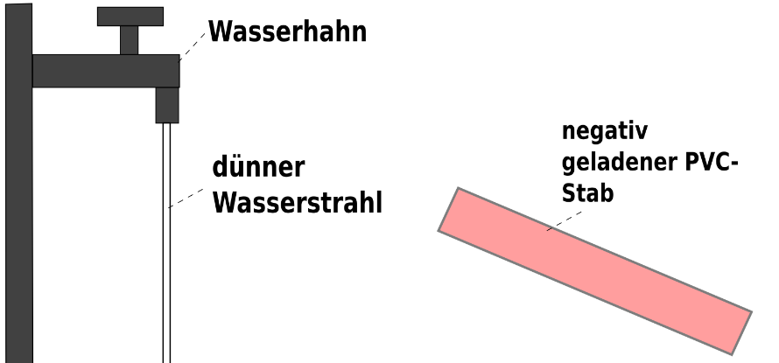

Arbeitsauftrag:
Lade den PVC-Stab elektrisch auf und halte ihn dicht an den dünnen Wasserstrahl.

Notiere deine Beobachtungen:
__________________________________________________________________________
__________________________________________________________________________
__________________________________________________________________________
__________________________________________________________________________
__________________________________________________________________________

Arbeitsauftrag:
Überlegt, wie man eure Beobachtungen erklären kann. Schneidet dazu die Wassermoleküle und den PVC-Stab aus und stellt ihre Bewegungen in den beiden betrachteten Situationen (1. Situation: PVC-Stab weit weg vom Wasserstrahl; 2. Situation: PVC-Stab in der Nähe des Wasserstrahls) nach.

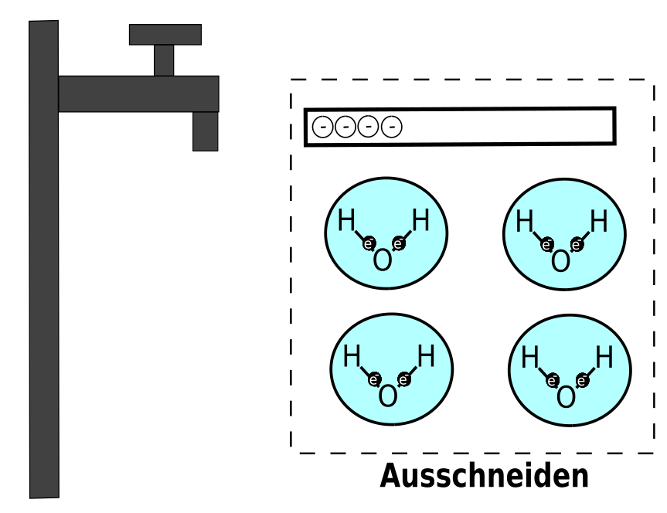

Informationsblatt „Influenz - Elektroskop“
Im Versuch, in dem ein „normaler“ Tischtennisball an einem Faden hing, beobachteten wir, dass dieser von einem geladenen Körper angezogen wird. Im Tischtennisball kommt es zu einer Verschiebung einiger Elektronen innerhalb der Moleküle. Es bilden sich für die Zeit, in der der geladene Körper in der Nähe des Isolators ist, (temporäre = zeitlich vorübergehende) Dipole aus (Polarisation).
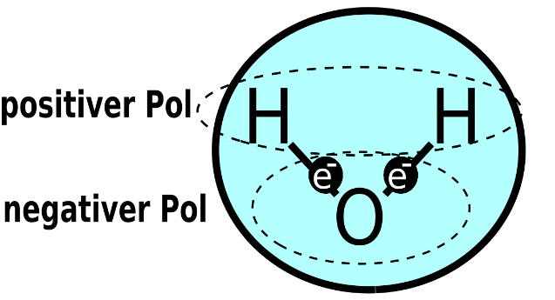
Bestimmte Stoffe (z.B. Wasser) enthalten bereits, ohne dass ein geladener Körper in der Nähe ist, (permanente = zeitlich stabile) elektrische Dipole. Ein Wassermolekül besteht aus einem Sauerstoffatom und zwei Wasserstoffatomen. Das Sauerstoffatom „teilt“ sich mit jedem der Wasserstoffatome ein Elektron. Den Wasserstoffatomen fehlt jeweils ein weiteres Elektron auf der äußeren Schale und dem Sauerstoffatom zwei Elektronen auf der äußersten Schale, um den Edelgasstatus (vollständig gefüllte Schalen) zu erreichen. Das Sauerstoffatom zieht diese „gemeinsamen“ Elektronen stärker an, als die Wasserstoffatome. Dadurch scheint die Region im Wassermolekül, in der das Sauerstoffatom ist, negativ und die Region, in der die Wasserstoffatome sind, positiv geladen.
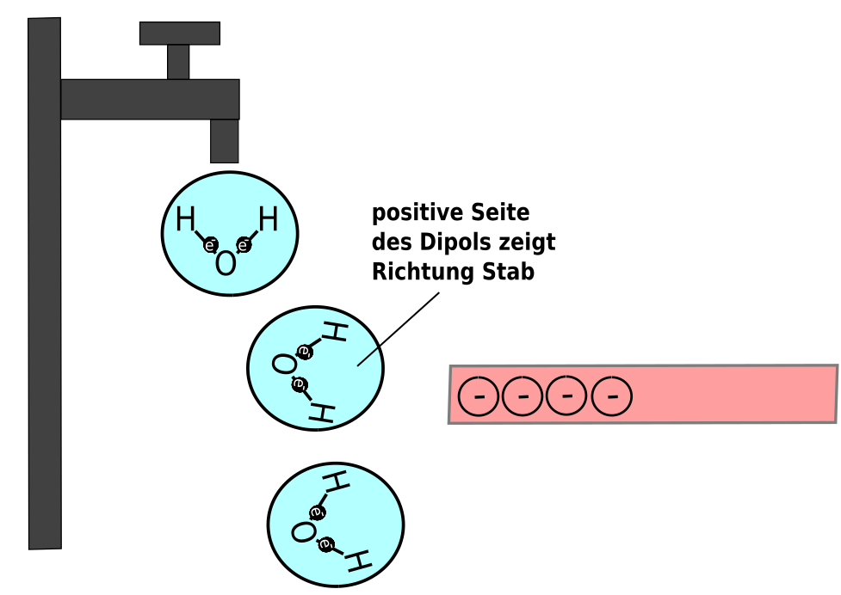
Der PVC-Stab ist negativ geladen. Die einzelnen Wassermoleküle richten sich nun so aus, dass der positive Teil in Richtung des Stabes zeigt. Es kommt zu einer Anziehung, da der positive Teil näher am negativ geladenen Stab ist, als der negative Teil der Wassermoleküle.

